Co możemy robić:
Wspierajmy szkoły w 100% wolne od tytoniu, aby chronić dzieci i młodzież przed narażeniem na bezpośrednie, bierne i trzecie palenie
Podnośmy świadomość na temat wpływu tytoniu na środowisko i uwrażliwiać społeczeństwo, w szczególności młodzież
Wspierajmy redukcję chemikaliów, w tym śladu węglowego, aby chronić młodsze pokolenie przed szkodliwymi skutkami środowiskowych odpadów tytoniowych
Podnośmy świadomość na temat wpływu tytoniu na środowisko w całym cyklu życia, począwszy od uprawy, produkcji, dystrybucji, użytkowania i odpadów
Zaprezentujmy problem odpadów tytoniowych w miejscach publicznych i społecznościach
Popierajmy krajowe zakazy dotyczące tworzyw sztucznych jednorazowego użytku
Ujawniajmy taktyki i wysiłki przemysłu tytoniowego, aby „zazielenić” jego reputację i produkty, reklamując się jako przyjazne dla środowiska

Szkodliwy wpływ przemysłu tytoniowego na środowisko jest ogromny i rośnie, zwiększając niepotrzebną presję na i tak już ograniczone zasoby i delikatne ekosystemy naszej planety.

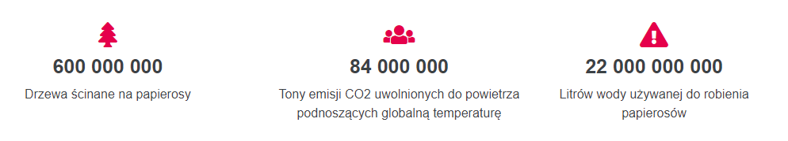
Tytoń zabija ponad 8 milionów ludzi każdego roku i niszczy nasze środowisko, dodatkowo szkodząc
zdrowiu ludzkiemu poprzez uprawę, produkcję, dystrybucję, konsumpcję i odpady pokonsumenckie.

Hasła medialne:

Tytoń szkodzi środowisku
Uprawa, produkcja i użytkowanie tytoniu zatruwa naszą wodę, glebę, plaże i ulice miast chemikaliami, toksycznymi odpadami, niedopałkami papierosów, w tym mikroplastikami i odpadami z e-papierosów. Nie daj się nabrać na próby przemysłu tytoniowego, które próbują odwrócić uwagę od szkód środowiskowych poprzez „zielenienie” swoich produktów poprzez darowizny na rzecz inicjatyw na rzecz zrównoważonego rozwoju i raportowanie o „standardach” środowiskowych, które często sami ustalają.

Spraw, aby przemysł tytoniowy posprzątał swój bałagan
Przemysł tytoniowy zarabia na niszczeniu środowiska i musi być pociągnięty do odpowiedzialności za niszczenie środowiska oraz do płacenia za odpady i szkody, w tym do odzyskania kosztów zbierania tych odpadów.

Rzuć tytoń, aby ocalić naszą planetę
Każdy wypalony papieros lub zużyty wyrób tytoniowy marnuje cenne zasoby, od których zależy nasza egzystencja. Rzuć tytoń dla swojego zdrowia i zdrowia naszej planety. Dym tytoniowy przyczynia się do wyższego poziomu zanieczyszczenia powietrza i zawiera trzy rodzaje gazów cieplarnianych.

Pomóż hodowcom tytoniu przejść na zrównoważone uprawy
Rządy i decydenci powinni wspierać hodowców tytoniu w przejściu na alternatywne, bardziej zrównoważone źródła utrzymania w celu zmniejszenia wpływu uprawy, suszenia i produkcji tytoniu na środowisko, przy jednoczesnym dalszym wdrażaniu środków kontroli tytoniu.

